**Escuela Normal De Educación Preescolar**



**Licenciatura en educación preescolar**

**Materia:** Trabajo docente y proyectos de mejora escolar

**Maestro:** Fabiola Valero Torres

**Unidad de aprendizaje 1:** Desafíos en torno a incompletud de la forma inicial de docentes en el marco de proyectos de innovación pedagógica: las lecciones aprendidas

**Competencias de la unidad de aprendizaje:**

· Plantea las necesidades formativas de los alumnos de acuerdo con sus procesos de desarrollo y de aprendizaje, con base en los nuevos enfoques pedagógicos.

· Establece relaciones entre los principios, conceptos disciplinarios y contenidos del plan y programas de estudio en función del logro de aprendizaje de sus alumnos, asegurando la coherencia y continuidad entre los distintos grados y niveles educativos.

· Utiliza metodologías pertinentes y actualizadas para promover el aprendizaje de los alumnos en los diferentes campos, áreas y ámbitos que propone el currículum, considerando los contextos y su desarrollo.

· Incorpora los recursos y medios didácticos idóneos para favorecer el aprendizaje de acuerdo con el conocimiento de los procesos de desarrollo cognitivo y socioemocional de los alumnos.

· Elabora diagnósticos de los intereses, motivaciones y necesidades formativas de los alumnos para organizar las actividades de aprendizaje, así como las adecuaciones curriculares y didácticas pertinentes.

· Selecciona estrategias que favorecen el desarrollo intelectual, físico, social y emocional de los alumnos para procurar el logro de los aprendizajes.

· Emplea los medios tecnológicos y las fuentes de información científica disponibles para mantenerse actualizado respecto a los diversos campos de conocimiento que intervienen en su trabajo docente.

· Construye escenarios y experiencias de aprendizaje utilizando diversos recursos metodológicos y tecnológicos para favorecer la educación inclusiva.

· Evalúa el aprendizaje de sus alumnos mediante la aplicación de distintas teorías, métodos e instrumentos considerando las áreas, campos y ámbitos de conocimiento, así como los saberes correspondientes al grado y nivel educativo.

· Elabora propuestas para mejorar los resultados de su enseñanza y los aprendizajes de sus alumnos.

· Utiliza los recursos metodológicos y técnicos de la investigación para explicar, comprender situaciones educativas y mejorar su docencia.

· Orienta su actuación profesional con sentido ético-valoral y asume los diversos principios y reglas que aseguran una mejor convivencia institucional y social, en beneficio de los alumnos y de la comunidad escolar.

· Decide las estrategias pedagógicas para minimizar o eliminar las barreras para el aprendizaje y la participación asegurando una educación inclusiva.

## Documento académico

**Alumnas:**

Griselda Estefanía García Barrera **N.L.** 4

**Sexto semestre Sección B**

Saltillo, Coahuila

5 de mayo de 2021

**Introducción**

El presente texto tiene el propósito de dar a conocer los diferentes conocimientos adquiridos a través de la consulta de diferentes textos a lo largo de la unidad y los resultados de la entrevista aplicada a una supervisora de zona escolar acerca de los retos y atención de los mismos en tiempos de pandemia, documentando de esta manera una serie de lecciones aprendidas con esta nueva modalidad de trabajo.

En primera estancia se aborda lo que son las lecciones aprendidas, para posteriormente comenzar con la descripción de los diferentes desafíos en los que se vio inmersa la supervisora encargada de la zona escolar a la que pertenece el Jardín de niños María Teresa Barreda Dávila, la 42 sector 14.

La profesora Blanca Margarita Dávalos Bermea con 18 años de experiencia se encuentra a cargo de 17 jardines de niños y a través de las respuestas brindadas en una entrevista compartió las situaciones en las que se vio inmersa en consecuencia de la emergencia sanitaria por el covid 19, inicialmente de manera general en cuanto a sus tareas comunes como inspectora, y posteriormente en situaciones más específicas relacionadas al Consejo Técnico Escolar (CTE) y el Programa Escolar de Mejora Continua (PEMC).

Igualmente se presentan las lecciones aprendidas por parte de la maestra al momento de empezar y continuar trabajando en el contexto virtual, esto a partir de las problemáticas ya mencionadas y en atención a la situación específica la zona escolar y los diferentes jardines de niños que pertenecen a ella.

**Las lecciones aprendidas mediante las acciones pedagógicas desarrolladas para remontar los desafíos del trabajo docente en tiempos de pandemia**

Para dar inicio es importante comprender en lo que consisten las lecciones aprendidas y según el Banco Interamericano de Desarrollo (2015) constan de los conocimientos que se adquieren a partir de diferentes experiencias y el análisis de estas, independientemente de que sean positivas o negativas. Documentar estos aspectos son de gran utilidad a la hora de identificar éxitos o áreas de oportunidad, de tal manera que se facilita la atención y la toma de decisiones para mejorar los resultados que se obtienen.

Se sabe que uno de los principales retos a los que tanto maestros, directivos, supervisores y padres de familia se enfrentaron al inicio de la pandemia por el covid 19, fue el trabajo dentro del contexto virtual y Abrate (2020) confirma este aspecto, pues con la llegada de esta emergencia sanitaria los maestros se vieron en la necesidad de buscar y aprender nuevas estrategias que se adaptaran a la nueva modalidad de trabajo, esto trajo consigo el tener que aprender a manejar las herramientas digitales y tomar un nuevo papel dentro del proceso de aprendizaje de los alumnos.

Reforzando lo ya mencionado la profesora Blanca Margarita Dávalos Bermea dentro de la entrevista brindada nos da como principal reto dentro de su zona escolar la adaptación a la nueva modalidad de trabajo, pues era necesario aprender a usar la tecnología y buscar nuevas formar para estar en contacto y continuar los diferentes acompañamientos que orientan al proceso educativo, desde aquellos de los educadores con los educandos hasta las reuniones entre educadores, directivos y sus supervisores, de igual manera se necesitaron nuevas maneras de organización pues la carga de trabajo comenzó a ser mayor al tener que capacitarse y no tener un contacto directo entre ellos.

En tal caso la zona escolar tuvo que implementar una infinidad de estrategias que ayudaran a las instituciones y docentes a continuar la enseñanza de la mejor manera y que tal como Abrate (2020) afirma no solo consistiera en dominar las herramientas digitales, también se hiciera un cambio real en la perspectiva pedagógica, los criterios que ya se tenían sobre el currículo y las estrategias de enseñanza que cada docente emplearía para llevar las aulas virtuales de la mejor forma.

En primer lugar se tuvo que redireccionar la forma de planear de docentes, ver los elementos que se requerían para llegar a todos los infantes, los medios a utilizar y los recursos con los que se contaban para tener acceso a la educación de los alumnos. Implico por otro lado elaborar encuestas para conocer la situación específica de cada alumno y las necesidades que este presentaba, así como el diseño de cuadernillos para aquellos niños que no tienen acceso a la tecnología. Otro aspecto clave fue el hacer adecuaciones curriculares de acuerdo a las condiciones de cada grupo, cambiar horarios de trabajo que fueran aptos para todo el personal de la zona, y si bien todos estos han sido retos destacados, el más grande que actualmente se sigue presentando es tratar de contactar a aquellos párvulos con lo que perdieron comunicación por cambios de casa o teléfonos, pues esto ha solicitado que directoras y maestras visiten hogares y hagan cartas compromiso para evitar la deserción de más estudiantes.

En todo este proceso ha sido de vital importancia dar un giro en la forma de cumplir la labor educativa, pues el trabajo a distancia y las diferentes situaciones particulares de los infantes requieren de una gran empatía para con ellos y los padres de familia, de tal manera que se les pueda dar una atención de acuerdo a sus necesidades. A finales del ciclo escolar pasado y durante el actual la supervisora se enfrentó a una carga de trabajo mayor a la acostumbrada, pues las atenciones en cada preescolar deben de ser muy personalizada, por tal razón le asignaron un asesor técnico pedagógico el cual se encarga de la revisión de esta área y las necesidades que requiere, y un asesor técnico de directivos que brinda una atención y revisión personalizada a los directivos de la zona, esto permitió una reorganización más eficaz en las tareas.

En primer lugar los asesores y supervisora detectaron los jardines en donde se tenía mayor pérdida de alumnos, para proseguir a dividirse las instituciones, en conjunto a esto se hizo el diseño de instrumentos para ver una serie de elementos primordiales a distinguir con los alumnos y así realizar estrategias con las que puedan atender a los niños y niñas correspondientes, en este aspecto entra el trabajo de las directoras para apoyar a las docentes, revisar sus planeaciones y la interacción en las clases, para comprobar la eficacia que tienen las implementaciones.

De igual manera ha sido necesaria la implementación de nuevas maneras para evidenciar el trabajo de alumnos y docentes lo cual implica nuevas formas de organización, procesos como encuestas y comentarios en los grupos de teams con directoras, esto último a través de cuadros que evidencian los resultados en los diferentes campos y áreas una forma más simple de abordar y analizar. Los cuadros mencionados se elaboran al inicio como un diagnóstico con ayuda de las educadoras, las cuales pasan la información a sus directoras, para que después puedan revisarla y hacer gráficos, una vez analizados esos resultados se pueden crear nuevas estrategias para implementar con los alumnos y atender las áreas de oportunidad que se detectan. Posteriormente a lo largo del ciclo se presentan diferentes momentos para llevar a cabo evaluaciones similares, con el propósito de identificar avances o problemas, a los alumnos con rezago y aquellos que lograr salir de ellos, para lograr esto son necesarias encuestas a los padres de familia, pues son ellos quienes ven el avance real de sus hijos, sin embargo el diseño de los instrumentos es por parte de la institución y deben de ser muy precisos para dar la información que se necesita.

Otro aspecto que se ha visto afectado en gran medida es el consejo técnico escolar (CTE), recordando que la Secretaría de Educación Pública (2020) lo define como el colegiado que se conforma por maestros directivos que tiene el propósito de identificar necesidades específicas de cada contexto escolar para atenderlas y darles un seguimiento de mejora, de tal forma que las escuelas puedan adquirir autonomía en cuanto a su gestión. Dentro del CTE la supervisora tiene diferentes funciones, en primer lugar el conocer la guía y los aspectos a tratar, una vez identificados los transmite a las directoras. En este caso también juega el papel de presidente del consejo técnico con aquellos colectivos que no tienen directivos, en este caso corresponde a 4 jardines de niños.

Llevar el CTE ha sido un gran reto para la presidente del mismo pues al principio se tuvo que innovar el cómo hacerlo a distancia, siendo que requiere un trabajo colaborativo en donde se dé la participación de todos, surjan las necesidades y como se solucionarán, entre otros aspectos, sin embargo con el paso del tiempo y el adquisición de nuevas habilidades se ha logrado dar una mejor organización, aunque esto ha implicado que los maestros se preparen días antes al colegiado, a través de trabajo individual y grupal con reuniones previas con sus compañeros de grado, si bien esto implica dar un poco más de tiempo también brinda más organización pues llegan a las reuniones preparadas, con sus ideas claras y estrategias a implementar.

Finalmente se tiene un área más que se vio implicada en todos los cambios que la nueva modalidad de trabajo trajo consigo, se habla del PEMC, recordando que Aguilar (2020) lo define como una expresión por parte del colectivo docente para organizar diferentes acciones que los ayuden a lograr mejores resultad, esto a partir de la creación de un diagnostico que ayudará a plantear objetivos, metas y acciones que fortalezcan las cosas buenas y resolver aquellas que no lo son.

Cada uno de los jardines tiene su PEMC, de igual forma identifican el ámbito que mayor atención requiere y en atención a este se elaboran una serie de estrategias que les permita tener un progreso, pero eso no implica que se descuiden el resto de las necesidades y ámbitos que el jardín presenta. Con ayuda del diagnóstico los directivos y docentes identifican las áreas que requieren fortalecerse, focalizan su atención en los aspectos que necesitan atenciones más específicas y cambian o bien implementan una serie de acciones con las cuales obtengan más beneficios.

Dentro de esta expresión la preparación del personal docente ha sido todo un reto, pues implica capacitarlos en el uso de la tecnología y las estrategias, así como una nueva forma para trabajar y evaluar a distancia. Puesto que es una acción que se lleva a cabo de manera independiente por cada institución educativa, le corresponde a los líderes de estas revisar y ver qué áreas requieren mayor atención en el sector escolar, dándole seguimiento al reto para posteriormente entrar a una retroalimentación y ver si las acciones realmente rinden los resultados que se esperan. Eventualmente el asesor técnico pedagógico y la supervisora ven que las acciones se lleven a cabo adecuadamente y que sean verdaderamente acordes a lo que el contexto escolar necesita.

El PEMC dentro del jardín de niños María Teresa Barreda Dávila y el resto de la zona escolar 42 requirió un proceso de cambio y reestructura. Implico restructurar la serie de acciones a implementar en cada uno de los ámbitos que las escuelas consideraron, pues dichas acciones tienen que estar pensadas en que los padres de familia no están ahí para trabajar de manera colaborativa como normalmente se hacía. Puesto que se habla de un programa a largo plazo, se tuvo la necesidad de hacer una revisión de metas las acciones contempladas para poder reestructurarlas pensando en que el trabajo sería a distancia por un buen tiempo. De esta manera se logró crear un PEMC basado en la modalidad en la que la educación se ve inmersa actualmente, tomando en cuenta las formas de comunicación con las que se cuentan y así ver hasta donde se podían involucrar a los padres de familia y seguir obteniendo resultados de calidad.

**Conclusiones**

Ciertamente la emergencia sanitaria trajo consigo grandes retos dentro del área educativa, iniciando desde la obligación de acoplarse a una nueva manera de trabajar a la distancia a través de diferentes redes sociales y plataformas, sin embargo esto implico un sinfín de desafíos para padres de familia, alumnos, maestros, directivos y supervisores.

El principal reto al que todo el sector de educación tuvo que hacer frente fue el aprender a usar diferentes herramientas digitales, de tal manera que pudieran mantener contacto con sus alumnos, igualmente se necesitaron diferentes adecuaciones aptas para la situación de cada uno de los pequeños y sus familias, en busca de prevenir la deserción de los mismos.

Como parte de lo mismo se obligaron a las zonas escolares a revindicar las formas de trabajo dentro del CTE y una adecuación muy grande en el PEMC, pues ambos requieren de un trabajo colaborativo por quienes conforman al contexto escolar, y son partes clave del funcionamiento adecuado de las escuelas, de estos depende en gran medida la atención adecuada de los infantes y sus necesidades educativas y si bien ha sido un proceso de gran dificultad, también ha dejado grandes lecciones que permiten continuar mejorando y dar seguimiento a esta modalidad de la mejor manera y obtener así buenos resultados en los aprendizajes de los educandos.

**Fotografías de entrevista a supervisora**

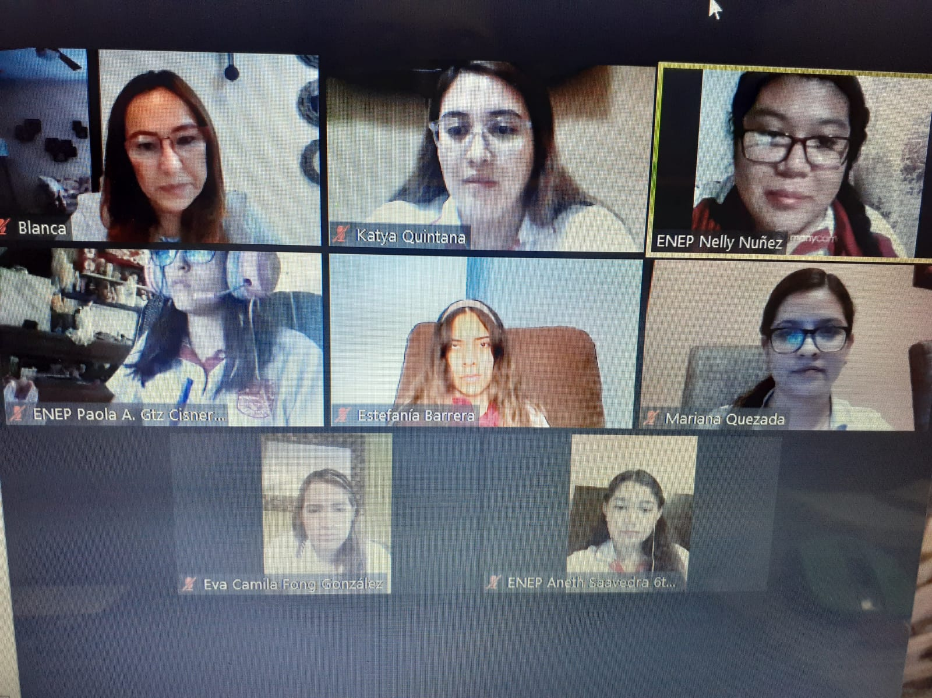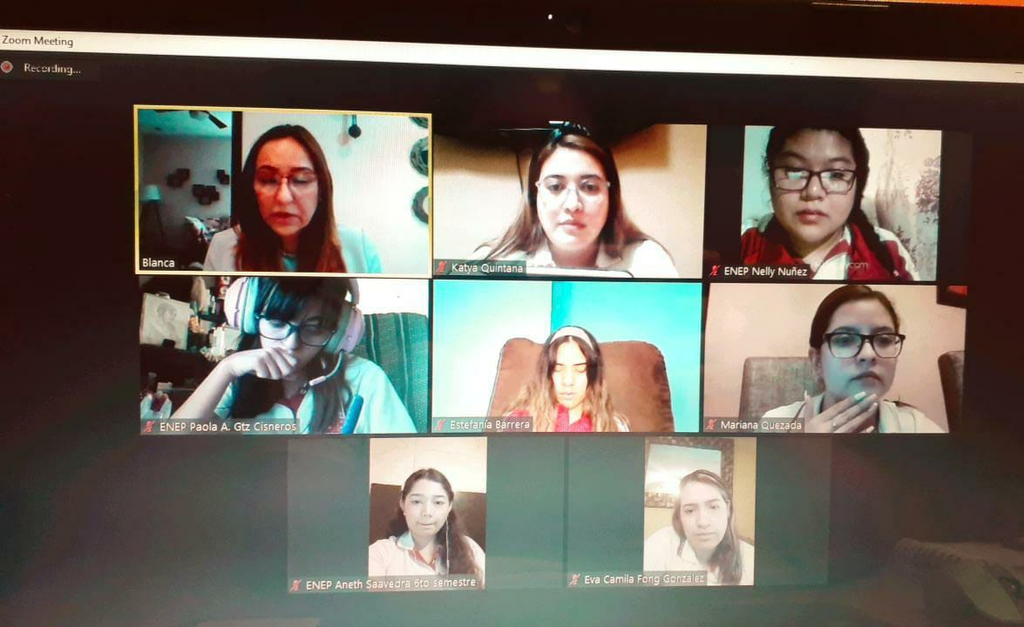

**Referencias**

Abrate, L. (2020). *Formación docente: revisiones, desafíos y apuestas.* Ciudad Autónoma de Buenos Aires: Ministerio de Educación de la Nación

Aguilar, Lisbeth. (2020). ¿QUE ES EL PROGRAMA ESCOLAR DE MEJORA CONTINUA? (PEMC) 2020. YouTube: https://www.youtube.com/watch?v=cKuU4uzt2wM

Banco Interamericano de Desarrollo.(2015). ¿Cómo documentar lecciones aprendidas? Recueperado de: <https://blogs.iadb.org/conocimientoabierto/es/como-documentar-lecciones-aprendidas/>

Secretaría de Educación Pública. (2020). *Lineamientos para la organización y el funcionamiento de los Consejos Técnicos Escolares de Educación Básica*. Secretaria de Educación Pública. Recuperado de: <https://anexosprofelandia.files.wordpress.com/2017/07/lineamientoscte.pdf>

**RÚBRICA PARA DOCUMENTO ACADÉMICO**

|  |  |  |  |  |  |
| --- | --- | --- | --- | --- | --- |
|  | **10** | **9** | **8** | **7** | **6** |
| **Introducción** | El alumno específica el qué va a realizar y el para qué con claridad | El alumno específica el qué va a realizar y el para qué de manera confusa | El alumno específica algunos de los elementos básicos de la introducción de manera poco clara | El alumno específica solo un elemento básico de la introducción de manera poco clara. | El alumno no específica ninguno de los elementos básicos de la introducción |
| **Desarrollo** | El alumno desarrolla el tema de manera completa y clara, de acuerdo al propósito. | El alumno desarrolla su tema de manera parcial de acuerdo al propósito establecido. | El alumno desarrolla su tema de manera incompleta y confusa. | El alumno desarrolla su tema de manera incompleta y confusa. | El alumno realizo copia textual de los contenidos y no tiene claridad. |
| **Conclusión** | El alumno cierra el documento académico con conclusiones claras, acordes al propósito y desarrollo del tema y de la postura planteada. | El alumno cierra el documento académico con conclusiones, acordes al propósito y desarrollo del tema aunque no de la postura planteada. | El alumno cierra el documento académico con conclusiones confusas, acordes al propósito y no acordes al tema planteado. | El alumno presenta conclusiones incompletas, discordes al propósito y desarrollo del tema. | El alumno no brinda conclusiones claras o solo repite las ideas. |
| **Imágenes o fotografías** | Se insertan imágenes en el documento académico que apoyan visualmente lo que se describe. | Se inserta solo una imagen. | La imagen o imágenes insertadas no sustentan exactamente lo que se describe. | Las imágenes presentadas no se relacionan con lo que se describe. | No se cuenta con imágenes. |
| **Ortografía** | No tiene ni un error ortográfico | Tiene cuatro errores ortográficos | Presenta 10 errores ortográficos | Presenta más de 11 errores ortográficos | Presenta mas de 13 errores ortógraficos. |